Beseda HIV/AIDS

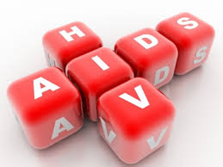
22. 1. 2014 se uskutečnila beseda na téma prevence HIV/AIDS. Lektorem byl pan Martin Hornych, který je sám několik let HIV pozitivní. Pracuje jako odborný poradce předtestového a potestového poradenství a je i odborným lektorem prevence HIV/AIDS.
Na besedě se probírala a diskutovala základní fakta problematiky:
- co je virus HIV, nemoc AIDS (syndrom získaného selhání imunity)
- historie
- jak se virus přenáší a nepřenáší
- zásady prevence
- testování (podmínky, druhy testů, průběh testování)
- princip a způsoby léčby infikovaných
- stádia HIV infekce
- klinické projevy nemoci AIDS
Prezentace byla doplněna obrazovým materiálem a videoklipy. Zarážející byly grafy se statistikou nakažených, kterých i v ČR stále přibývá.
Beseda byla provázána životním příběhem samotného lektora.
V závěru měli žáci 8. i 9. ročníku prostor pro dotazy a možnost zakoupit červenou stužku a tím přispět na boj proti HIV/AIDS. Žáci získali potřebné informace k tomu, aby se vyhnuli rizikovému chování.
B. Posavádová, ŠMP

